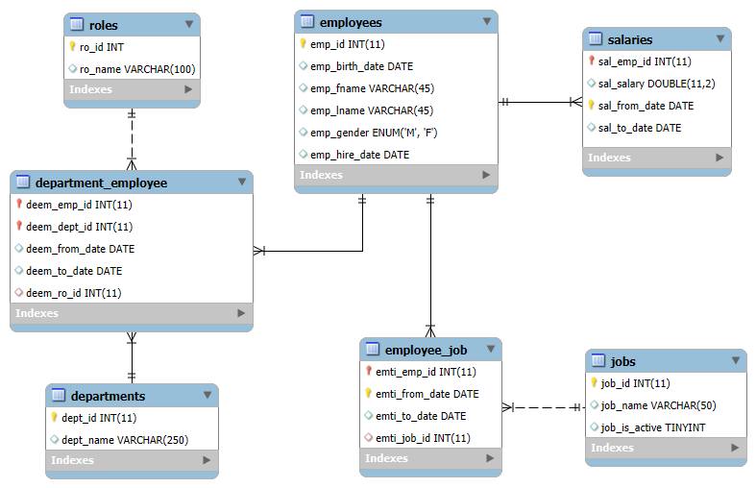

ภาพที่ 7-1 ER Diagram ของ Employee

1. จาก ER Diagram ภาพที่ 7-1 ที่กำหนดให้เขียนคำสั่ง SQL ในการสร้างตาราง employees
2. จาก ER Diagram ภาพที่ 7-1 ที่กำหนดให้เขียนคำสั่ง SQL ในการสร้างตาราง jobs
3. จาก ER Diagram ภาพที่ 7-1 ที่กำหนดให้เขียนคำสั่ง SQL ในการสร้างตาราง roles
4. จาก ER Diagram ภาพที่ 7-1 ที่กำหนดให้เขียนคำสั่ง SQL ในการสร้างตาราง departments
5. จาก ER Diagram ภาพที่ 7-1 ที่กำหนดให้เขียนคำสั่ง SQL ในการสร้างตาราง salaries
6. จาก ER Diagram ภาพที่ 7-1 ที่กำหนดให้เขียนคำสั่ง SQL ในการสร้างตาราง department_employee
7. จาก ER Diagram ภาพที่ 7-1 ที่กำหนดให้เขียนคำสั่ง SQL ในการสร้างตาราง employee_job
8. เขียนคำสั่ง INSERT ข้อมูลของตาราง employees
9. เขียนคำสั่ง UPDATE ข้อมูลของตาราง employees
10. เขียนคำสั่ง DELETE ข้อมูลของตาราง employees
11. เขียนคำสั่ง INSERT ข้อมูลของตาราง jobs
12. เขียนคำสั่ง UPDATE ข้อมูลของตาราง jobs
13. เขียนคำสั่ง DELETE ข้อมูลของตาราง jobs
14. เขียนคำสั่ง INSERT ของตาราง employee_job
15. เขียนคำสั่ง INSERT ของตาราง department_employee
16. เขียนคำสั่ง SELECT ของตาราง employees โดยเลือกแค่ข้อมูล emp_fname, emp_lname, emp_gender, emp_birth_date